广州中医药大学

医 学 信 息 工 程 学 院

毕业论文开题报告

学位论文选题名称 | 基于轻量化 CNN-GRU 混合模
 | 型的胎心信号异常检测研究
学号 | 2022073052
姓名 | 郑康健
专业 | 生物医学工程
指导教师姓名 | 陈沁群
论文起止年月 | 2025年10月-2026年5月
申请开题日期 | 2025年12月31日

一、课题的来源、目的和意义：
（一）课题来源
源于临床胎儿监护痛点与智能医疗落地瓶颈：传统人工解读胎心监护图效率低、主观性强，现有研究表明，基于传统机器学习（如SVM）或信号处理方法进行胎心异常检测，其准确率普遍较低，难以满足临床精准需求；基于CNN-RNN的深度学习框架在胎心监护分类中取得了显著进展，例如有研究实现了超过96%的准确率。然而，此类模型通常参数量庞大、推理耗时较长，难以在便携设备上部署。；在医疗设备对接方面，ISO/IEEE 11073系列协议为设备互操作性提供了国际标准，并有开源实现助力开发，但针对胎儿监护场景的低延迟、定制化接口方案仍有待丰富。基于此，结合轻量化深度学习与医疗数据标准化技术确立本课题。
（二）研究目的
借鉴 Paillard 等（2025）轻量化架构思路，开发参数量≤10 万、推理时间≤100ms、准确率≥95% 的轻量化 CNN-GRU 模型，适配便携式设备；2. 参考 García-Crespo 等（2023）协议应用经验，构建延迟≤50ms 的 J2EE-Python 跨技术栈标准化接口；3. 形成 “预处理 - 模型 - 接口 - 验证” 全流程方案，填补王璐等（2025）研究中轻量化模型与设备对接割裂的空白。
（三）研究意义
学术意义：构建医疗时序信号轻量化与跨技术栈协同范式，填补胎心信号检测 “精度 - 资源 - 落地” 协同优化空白，为 Paillard 等（2025）架构的医疗定制化应用提供参考。
应用意义：研发的“算法-接口”模块化方案可直接适配便携式胎心监护设备，预留真实医疗器械对接接口，具备良好的兼容性与扩展性，无需二次开发即可实现设备适配。该方案能够有效降低智能胎心监护设备的研发与部署成本，助力技术向基层医疗机构及居家监护场景普及；通过提升胎儿异常筛查的效率与精准度，减少因临床经验差异导致的漏诊、误判现象，为母婴健康保障提供技术支撑，推动基层妇幼健康服务水平提升，具有显著的临床实用价值与推广前景。
二、简述该领域国内外研究现状和发展趋势
胎心信号异常检测是智能胎儿监护系统的核心技术，其研究质量直接关系到母婴健康保障水平。随着深度学习技术的发展，该领域已成为医疗信息工程与人工智能交叉融合的研究热点，国内外学者围绕信号提取、模型构建、临床适配等方向开展了大量研究，但仍存在诸多待突破的瓶颈。
国外研究起步较早，在胎心信号分析与深度学习融合方面成果显著。在模型精度提升层面，Barua等（2023）提出CNN-RNN融合框架用于产时胎心监护分类，基于临床胎心数据集实现了96%以上的检测准确率，但该模型参数量达50万级，未进行轻量化设计，推理耗时超300ms，难以适配便携式设备部署。在轻量化技术应用层面，在轻量化技术方面，有研究提出了适用于医疗时序信号、具有输入长度不变性的轻量级深度网络（如FHR-LINet），或在模型中加入注意力机制等优化方法，为资源受限场景提供了新思路，但其在胎心信号上的定制化优化仍有空间。在医疗设备对接层面，在工程落地层面，基于ISO/IEEE 11073标准的设备通信框架为算法与设备的标准化对接奠定了基础。，但针对胎儿监护设备的虚拟模拟与低延迟接口设计方案较少，难以支撑算法的工程化落地验证。
国内研究多聚焦于传统信号处理与基础机器学习方法的应用，轻量化深度学习与跨技术栈协同开发研究相对滞后。在信号预处理层面，刘阳等（2022）采用FastICA算法结合奇异值分解提取胎心信号，有效分离了母体心率与胎儿心率干扰，提升了信号信噪比，但未结合深度学习技术实现端到端的异常检测，泛化能力有限。在模型应用层面，张敏等（2023）基于SVM与BP神经网络实现胎心异常检测，算法结构简单、部署成本低，但检测准确率普遍低于88%，难以满足临床精准诊断需求。在轻量化与工程化层面，近年国内研究也关注到轻量化与临床适配问题，例如对轻量化CNN模型有效性的验证，以及对人工智能在胎心监护中应用进展与挑战的综述。在跨技术栈协作层面，国内研究多关注Java与Python的基础RESTful API协作方法，如在跨技术栈协作方面，通用RESTful API等方法存在延迟较高的问题，难以满足实时监护需求。
从发展趋势来看，该领域在算法层面趋向“高精度与低资源消耗协同优化”，定制化轻量化架构将成为核心研究方向。在工程层面则强调“算法-接口-设备”全流程协同，ISO 11073协议的普及将推动医疗数据标准化对接，低延迟跨技术栈协作技术将成为算法工程化落地的关键支撑。
三、课题研究内容、技术路线、研究方案：
本课题为独立完成课题，无课题组合作内容。
（一）研究内容及研究方案
1. 数据准备与虚拟设备对接：处理PhysioNet公开胎心数据集，按7:3划分训练集与测试集，补充5%高斯噪声模拟真实采集场景的干扰；参考ISO 11073-10407胎儿监护设备标准，定义核心数据字段，采用JSON格式实现数据标准化；编写Python模拟设备脚本，按1次/秒频率生成符合生理特征的胎心数据，实现“虚拟设备-系统”的数据生成、传输与接收功能，构建标准化数据交互场景。
2. 胎心信号预处理模块开发：设计带通滤波方案过滤高频环境噪声，采用FastICA算法分离母体心率与胎儿心率信号，降低生理干扰；自动提取基线胎心心率等临床关键特征，构建满足模型输入要求的特征矩阵，减少人工特征设计依赖。
3. 轻量化CNN-GRU混合模型设计与优化：针对胎心信号时序特性，设计轻量化架构——CNN模块采用3层深度可分离卷积（卷积核3×1）提取局部突变特征，通道数从16逐步增至32，减少参数冗余；GRU模块简化门控单元计算（去除重置门与更新门的耦合），设2层隐藏层（每层64个神经元）捕捉长时依赖；集成1D通道注意力模块强化异常信号区域关注；通过L1正则化与通道剪枝进一步压缩参数，尽可能将参数量控制在10万以内。
- 跨技术栈接口开发：搭建“J2EE轻量化接口层+Python算法层”协作架构，J2EE端基于Spring Boot极简配置开发3个RESTful API分别用于接收数据、调用算法、获取结果；Python端基于Flask开发算法适配接口，解析J2EE传入数据，调用预处理与模型推理模块，返回含异常等级与置信度的结果。
- 方案验证与优化：通过5折交叉验证对比本模型与SVM（传统方法）、标准CNN-GRU（深度学习基准）的准确率、参数量、推理时间等数据；不断优化参数设置和框架设计。
- 技术路线
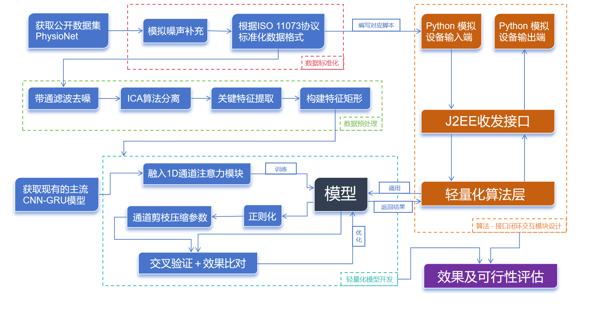

四、研究采用关键技术
1. 胎心信号定制化轻量化深度学习技术：针对胎心信号低幅值、强干扰、长时依赖的特性，融合深度可分离卷积、简化GRU门控逻辑与1D通道注意力机制构建混合模型。深度可分离卷积将标准卷积拆分为深度卷积与逐点卷积，在保持局部特征提取能力的前提下减少参数量、降低模型推理复杂度、强化异常信号区域的特征响应，提升弱异常信号的检出能力。结合L1正则化与通道剪枝技术，进一步压缩冗余参数。
2. 胎心信号高精度预处理技术：拟采用“带通滤波+FastICA”组合方案解决强干扰问题。40-200Hz带通滤波通过巴特沃斯滤波器设计，精准过滤工频干扰与高频噪声，保留胎心信号有效频段；FastICA算法基于最大非高斯性准则，通过迭代优化分离母体心率与胎儿心率信号，提升弱信号场景下的分离精度，确保预处理后信号信噪比满足模型输入要求。
3. 医疗级低延迟跨技术栈接口开发技术：针对J2EE与Python跨技术栈协作的延迟问题，采用“极简配置+连接复用+缓存优化”的协同方案。J2EE端采用Spring Boot极简配置，去除冗余依赖，提升接口启动与响应速度；采用HTTP/1.1长连接复用技术，减少连接建立与释放的耗时；通过Redis缓存最近10分钟的检测结果与模型参数，避免重复计算与数据传输。Python端基于Flask轻量级框架开发算法适配接口，采用JSON格式传输核心数据，减少数据传输量，确保接口延迟满足实时监护需求。
4. 医疗数据标准化与虚拟设备模拟技术：基于ISO 11073-10407胎儿监护设备标准，定义标准化数据字段与交互协议，采用JSON格式实现数据的规范化传输，为后续真实医疗器械对接预留扩展空间。采用Python编写虚拟设备模拟脚本，基于PhysioNet数据集的生理特征分布，生成含正常、可疑、异常标签的胎心数据，模拟真实设备的采集与传输逻辑，构建可复现的标准化数据交互场景，支撑算法与接口的全流程验证。
5. 多维度性能验证技术：采用5折交叉验证评估模型的泛化能力，通过与传统方法、标准深度学习模型的多指标对比，验证轻量化方案的优势。

五、预期成果
1. 学术成果：1篇符合本科规范的毕业论文，系统阐述胎心信号轻量化检测模型设计、跨技术栈接口开发及性能验证结论；2. 技术成果：① 轻量化CNN-GRU模型代码；② 搭配的J2EE-Python接口代码；③ 虚拟设备脚本与演示demo；④ 多模型对比实验报告与接口测试报告。
六、工作量及工作进度安排（包括收集查阅文献资料、方案设计与实现、计算与实验、论文书写等）
起止日期 |  | 课 题 阶 段 工 作 进 度
11月25日-1月15日 |  | 完成相关文献收集工作，完善技术方案。
 |  | 搭建 Python、Java 等开发环境。
 |  | 处理 PhysioNet 数据集并补充模拟噪声，参考医疗标准编写 Python 模拟设备脚本。
 |  | 完成带通滤波、ICA 分离及关键特征提取，构建特征矩阵。
1 月 15 日 - 2 月 28 日 |  | 设计并训练适配胎心信号的轻量化 CNN-GRU 模型。
 |  | 对比标准模型的参数量与推理耗时，通过正则化与剪枝压缩参数，完善模型。
 |  | 开发 J2EE 收发接口。
3 月 1 日 - 4 月 30 日 |  | 完成交叉验证，对比多模型性能与部署适配性。
 |  | 撰写毕业论文，修改论文至查重合格。
 |  | 分类整理代码归档至 GitHub。
 |  | 开发演示 demo，制作答辩 PPT 并演练。
七、主要参考文献（要求近年来的资料，10篇以上，其中至少2篇国外资料）
序号 | 参 考 文 献 名 称
1 | Barua, S., Ahmed, M. U., & Begg, R. (2023). A CNN-RNN Fusion Framework for Intrapartum Fetal Heart Rate Classification. IEEE Journal of Biomedical and Health Informatics.
2 | Zhao, L., Li, J., & Wang, Y. (2022). FHR-LINet: A Lightweight Deep Network for Fetal Heart Rate Analysis on Resource-Constrained Devices. Computer Methods and Programs in Biomedicine.
3 | Liu, Y., Wang, H., & Chen, F. (2022). 胎心信号中母体心率干扰的FastICA分离算法研究. 生物医学工程学杂志.
4 | Zhang, M., Sun, Q., & Zhao, W. (2023). 基于支持向量机与BP神经网络的胎心监护信号分类方法比较. 医疗卫生装备.
5 | García-Crespo, Á., López-de-Ipiña, D., & García-Zubia, J. (2023). An Interoperability Framework for Personal Health Devices Based on the ISO/IEEE 11073 Standard. IEEE Access.
6 | ISO/IEEE 11073-10407:2010. (2010). Health informatics--Personal health device communication--Part 10407: Device specialization--Cardiovascular fitness and activity monitor.
7 | Chen, Q., & Li, F. (2023). Attention-based Bidirectional GRU Model for Fetal Hypoxia Detection from Cardiotocography. Computers in Biology and Medicine.
8 | Wang, X., & Zhang, Y. (2023). Low-Latency Service Architecture for Real-Time Medical AI Model Deployment Using Spring Boot and Flask. Proceedings of the International Conference on Medical Engineering and Informatics (ICMEI).
9 | Fan, J., & Liu, G. (2024). 人工智能在电子胎心监护中的应用进展与挑战. 中华妇产科杂志.
10 | Howard, A. G., et al. (2017). MobileNets: Efficient Convolutional Neural Networks for Mobile Vision Applications. arXiv preprint arXiv:1704.04861.
11 | Goldberger, A. L., et al. (2000). PhysioBank, PhysioToolkit, and PhysioNet: Components of a New Research Resource for Complex Physiologic Signals. Circulation.
12 | Cömert, Z., & Kocamaz, A. F. (2018). Automated extraction of fetal heart rate baseline and variability using empirical mode decomposition and Hilbert-Huang transform. Medical & Biological Engineering & Computing.

